Разработка плана управления рисками проекта информатизации компании
Цель работы: Разработать план управления рисками проекта информатизации компании (на примере торговой компании «Эконом»)

1.Идентификация рисков
Идентификация рисков проекта - это определение рисков, способных повлиять на проект. Идентификация рисков включает следующие шаги:
- идентификация потенциальных рисков;
- группировка и сортировка рисков.

Для торговой компании «Эконом» идентифицированы и сгруппированы следующие общие риски:
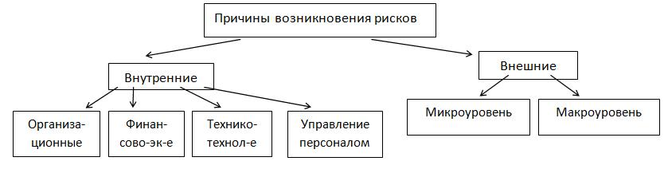
Выделим риски в каждой группе:
Внутренние | Внешние
Организационные.  1) Уровень организации маркетинга;  2) Уровень планирования и контроля;  3) Уровень организации реализации;  4) Стабильность организационной структуры;  5) Качество подготовки управленческих решений.  Финансово-экономические.  1) Эффективность использования кредитов;  2) Качество бухгалтерской отчетности;  3) Финансовое состояние проекта.  Технико-технологические:  1) Уровень информационной безопасности;  2) Технологический уровень проекта;  3) Технический уровень проекта.  Управление персоналом:  1) Исполнительская дисциплина персонала;  2) Управление персоналом и мотивация;  3) Квалификация персонала. | На микроуровне можно выделить  1) Взаимодействие с властями;  2) Взаимодействие с поставщиками;  3) Взаимодействие с инвесторами;  4) Взаимодействие с заказчиками;  5) Взаимодействие с конкурентами.  На макроуровне  1) Научно-технический прогресс;  2) Внешнеэкономические условия;  3) Социально-экономические условия;  4) Природно-климатические условия;  5) Политическая обстановка.

Данный реестр специфических рисков может возникнуть на предприятии и нуждается в дальнейшем подробном рассмотрении.

Группы рисков реализуемого проекта
№ п/п | Группа рисков | Рисковое событие
 | Проблемы во взаимодействии с руководством | - превышение сроков автоматизации;  - изменение целей автоматизации работ по проекту;  - изменение требований к системе в процессе выполнения работ по проекту
 | Проблемы использования материальных ресурсов | - проблемы несоответствия аппаратного и программного обеспечения предметной области требованиям проекта  - недостаток финансовых средств для закупки аппаратуры и ПО для реализации проекта.
 | Проблемы внедрения информационной системы | - неготовность и несоответствие состояния программно-аппаратного обеспечения предметной области к внедрению ИС
 | Проблемы управления проектом | - длительная сдача этапов проекта;
 | Форс-мажор | - наступление форс-мажорных обстоятельств
 | Проблемы людских ресурсов при подготовке и реализации проекта | - отвлечение персонала от проекта;  - недостаточный уровень квалификации персонала;  - ухудшение морально-психологического климата в группе участников проекта

2.Оценка рисков
Для того, чтобы оценить возможность наступления риска, риски для начала нужно охарактеризовать по величине ущерба и по вероятности наступления негативных событий.
Виды событий | Количественное описание |  | Качественное  описание
Виды событий | Pq(баллы) | Р (в долях ед.) | Качественное  описание
Слабовероятные | 1 | 0,0<P≤0,1 | Событие сможет произойти лишь в исключительных случаях
Маловероятные | 2 | 0,1<P≤0,4 | Редкое событие, но уже имело место быть
Вероятные | 3 | 0,4<P≤0,6 | Наличие свидетельств, достаточных для предложения возможности события
Весьма вероятные | 4 | 0,6<P≤0,9 | Событие может произойти
Почти возможные | 5 | 0,9<P≤1 | Событие, вероятнее всего, произойдет
здесь P – это вероятность возникновения того или иного риска, она оценивается по вероятности наступления от 0 до 1 и по пятибалльной шкале. Далее рассмотрим характеристики величины ущерба.
Величина ущерба | Количественное описание |  | Качественное
Величина ущерба | Iq (баллы) | I (в % от плановой прибыли по проекту) | Качественное
Минимальные | 1 | 0.0<I≤0.1 | Потери могут составить не более 5-10% от плановой прибыли по проекту
Низкие | 2 | 0.1<I≤0.4 | Ожидаемые потери – 10-40% от плановой прибыли
Средние | 3 | 0.4<I≤0.6 | Ожидаемые потери – 40-60%
Высокие | 4 | 0.6<I≤0.9 | Ожидаемые потери 60-90%
Максимальные | 5 | 0.9<I≤1 | Потери сопоставимы с плановой прибылью

Для экспертной оценки величины ущерба вводится шкала измерения величины потерь от наступления рискового события (I). Шкала разбита на пятьинтервалов, каждый оценивается от 1 до 5 баллов, в зависимости от размераущерба (Iq), измеряемого в % от плановой прибыли проекта (I), котораяоценивается по шкале от 0 до 1.
Экспресс-оценка риска базируется на вычислении и оценке индекса риска R.
R = PqIq, где R - индекс риска (баллы); Pq - вероятность возникновения риска, в соответствии с классификацией (баллы); Iq - величина потерь, в соответствии с классификацией (баллы).

Рассчитаем индексы для внутренних рисков.
Административные: | 1.Уровень организации маркетинга  2.Уровень планирования и контроля  3.Уровень организации реализации  4.Стабильность организационной структуры  5.Качество подготовки управленческих решений | R=1*1=1 R=1*1=1 R=3*3=9 R=1*1=1 R=2*3=6
Финансово-экономические: | 1)Эффективность использования кредитов  2)Качество бухгалтерской отчетности  3)Финансовое состояние проекта | R=1*4=4 R=1*4=4 R=2*5=10
Технико-технологические: | 1)Уровень информационной безопасности  2)Технологический уровень проекта  3)Технический уровень проекта | R=2*5=10 R=3*4=12 R=2*4=8
Управление персоналом: | 1)Исполнительская дисциплина персонала  2)Управление персоналом и мотивация  3)Квалификация персонала | R=2*2=4 R=2*3=6 R=2*4=8

Рассчитаем индексы для внешних рисков:
Микроуровень: |  | Макроуровень:
1)Взаимодействие с властями | R=2*5=10 | 1)Научно-технический прогресс | R=2*4=8
2) Взаимодействие с поставщиками | R=2*4=8 | 2) Внешнеэкономические условия | R=3*3=9
3)Взаимодействие с инвесторами | R=2*4=8 | 3)Социально-экономические условия | R=2*3=6
4) Взаимодействие с заказчиками | R=2*4=8 | 4)Природно-климатические условия | R=3*4=12
5) Взаимодействие с конкурентами | R=3*5=15 | 5)Политическая обстановка | R=4*4=16

Индекс риска – это показатель величины вероятных потерь в баллах, определяется посредством матрицы «Вероятность - Потери».
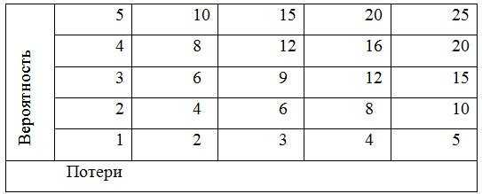

Оценка риска наступления негативного события – решение об уровне и степени воздействия риска на проект, принятое на основе анализа индекса риска. Методика оценки риска с помощью индекса риска R следующая. На основании найденных вероятностей возникновения негативных событий (слабо вероятные, маловероятные, вероятные, весьма вероятные и почти возможные) и величин потерь (минимальные, низкие, средние, высокие или максимальные) строится матрица «Вероятность – Потери», в соответствии с которой определяются степень их воздействия на проект (игнорируемые, незначительные, умеренные, существенные или критические).
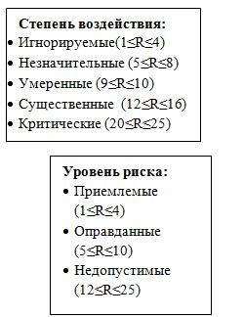
Благодаря этой матрице мы можем проранжировать наши риски по степени важности.
Таким образом, в первую очередь нужно наиболее быстро реагировать на такие риски как:
- Взаимодействие с конкурентами;
- Природно-климатические условия;
- Политическая обстановка;
- Технологический уровень проекта.
Ниже указаны специфические риски реализации проекта.
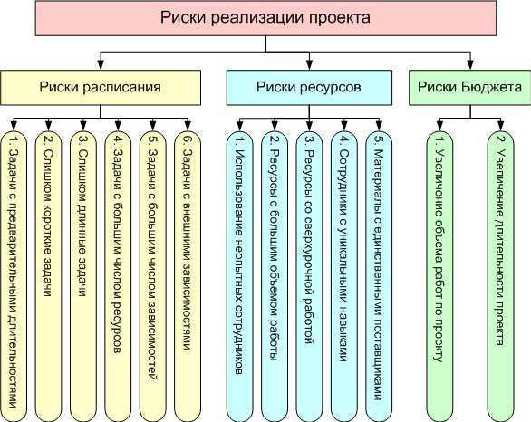

Рассмотрим подробнее некоторые из них.
1.Управление рисками расписания.
1.1.Работы с неизвестными длительностями
Событие | Способ управления
Срыв сроков выполнения работ по причине отсутствия у исполнителей опыта выполнения новых/подобных работ.  Главная проблема в планировании таких задач заключается в том, что их длительность не известна заранее, поскольку нет опыта в их исполнении | Рекомендуется изменить план проекта таким образом, чтобы неожиданное увеличение длительности таких работ не сказалось на сроках окончания проекта или на сроках исполнения важных этапов/работ.  Желательно увеличить планируемую длительность исполнения этих работ до пессимистической и рассчитать план с учетом этой длительности работ. Кроме того, можно ввести в график работ дополнительную работу по обучению сотрудников, предшествующую началу выполнения работы с неизвестной заранее длительностью.

1.2. Слишком короткие работы
Событие | Способ управления
Срыв сроков выполнения работ по причине отсутствия у исполнителей опыта выполнения новых/подобных работ или слишком оптимистической оценки срока исполнителем работы.  Аналогичная ситуация может возникнуть по вине управляющего проектом, выделяющего на работу столько времени, сколько он считает нужным (исходя из ограничений по срокам проекта), не советуясь с исполнителями. | Рекомендуется проведение анализ всех работ плана, имеющих нереально короткую длительность.  Если неоправданно короткие сроки, то длительность таких работ необходимо дополнительно обсудить с будущими исполнителями.  Рекомендуется обязательное согласование сроков на основе выполняемого исполнителем расчета времени выполнения работы

1.3. Слишком длинные работы
Событие | Способ управления
Срыв сроков работы.  Причина – наличие в плане слишком длинных работ из-за слабой их детализации. Без детализации работ сложно точно оценить трудозатраты для таких работ и возможную загрузку ресурсов, поэтому включение в план работ с большой длительностью приводит к повышению вероятности срыва сроков их завершения | Рекомендуется отфильтровать работы с большой длительностью и детализировать их

№  п/п | Группа риска | Рисковое событие | Влияние риска |  |  | Вероятность наступления риска
№  п/п | Группа риска | Рисковое событие | Слабое | Среднее | Сильное | Низкая | Средняя | Высокая
1 | Проблемы во взаимодействии с руководством | Превышение сроков автоматизации | – | + | - | – | + | –
1 | Проблемы во взаимодействии с руководством | Изменение целей автоматизации в процессе выполнения работ по проекту | – | – | + | + | – | –
1 | Проблемы во взаимодействии с руководством | Изменение требований к ИС в процессе выполнения работ по проекту | – | – | + | – | + | –
2 | Проблемы использования материальных ресурсов | Проблемы несоответствия аппаратного и программного обеспечения предметной области требованиям проекта | – | - | + | – | + | –
2 | Проблемы использования материальных ресурсов | Недостаток финансовых средств для закупки аппаратуры и ПО для реализации проекта | – | - | + | – | + | –
3 | Проблемы внедрения готовой системы | Неготовность и несоответствие состояния программно-аппаратного обеспечения предметной области к условиям внедрения ИС | – | – | + | - | + | -
4 | Проблемы управления проектом | Длительная сдача этапов проекта | – | + | – | + | – | –
5 | Форс-мажор | Наступление форс-мажорных обстоятельств | – | + | – | + | – | –
6 | Проблемы людских ресурсов при подготовке и реализации проекта | Отвлечение персонала от проекта | – | + | – | – | + | –
6 |  | Недостаточный уровень квалификации персонала | – | + | – | - | + | –
6 |  | Ухудшение морально-психологического климата в группе участников проекта | – | + | – | + | – | –

2.Управление рисками бюджета
2.1. Увеличение объема работ по проекту
Событие | Способ управления
В результате неблагоприятного стечения обстоятельств (реализации рискового события) возможно увеличение объема работы (ряда работ) проекта, что приведет к росту затрат | Формирование в составе бюджета проекта рискового фонда. Использование рискового фонда компании
2.2. Увеличение длительности работы
Событие | Способ управления
Если стоимость работ пропорциональна их длительности, то увеличение времени выполнения работ приведет к пропорциональному увеличению стоимости проекта | Формирование в составе бюджета проекта рискового фонда. Использование рискового фонда компании

Для более детальной оценки возможных рисков используется матрица ранжирования рисков. Построение данной матрицы производится экспертным путем, при котором оценивается вероятность наступления того или иного рискового события (высокая, средняя или низкая), а также устанавливается степень влияния данного события на проект (сильное, среднее, слабое). В результате те риски, которые в матрице ранжирования были оценены как наиболее вероятные и имеющие сильную степень влияния на проект, должны быть тщательно изучены.
Матрица ранжирования рисков проекта. Оценка очередности реагирования на риски
№ п/п | Группа риска | Рисковое событие | Степень очередности  реагирования на риск
№ п/п | Группа риска | Рисковое событие | В последнюю очередь |  | Среднее |  | В первую очередь
1 | Проблемы во взаимодействии с руководством | Превышение сроков автоматизации | - |  | + |  | -
1 | Проблемы во взаимодействии с руководством | Изменение целей автоматизации в процессе выполнения работ по проекту | - |  | + |  | -
1 | Проблемы во взаимодействии с руководством | Изменение требований к ИС в процессе выполнения работ по проекту | - |  | - |  | +
1 | Проблемы использования материальных ресурсов | Проблемы несоответствия аппаратного и программного обеспечения предметной области требованиям проекта | - |  | - |  | +
1 | Проблемы использования материальных ресурсов | Недостаток финансовых средств для закупки аппаратуры и ПО для реализации проекта | - |  | - |  | +
2 | Проблемы внедрения готовой системы | Неготовность и несоответствие состояния программно-аппаратного обеспечения предметной области к условиям внедрения ИС | - |  | - |  | +
3 | Проблемы управления проектом | Длительная сдача этапов проекта | - |  | + |  | -
4 | Форс-мажор | Наступление форс-мажорных обстоятельств | - |  | + |  | -
5 | Проблемы людских ресурсов при подготовке и реализации проекта | Отвлечение персонала от проекта |  | - |  | + | -
5 |  | Недостаточный уровень квалификации персонала |  | - |  | - | +
5 |  | Ухудшение морально-психологического климата в группе участников проекта |  | - |  | + | -

Проведенный анализ матрицы ранжирования рисков и степени реагирования на риск показал, что в реализуемом проекте наиболее важными, требующими наибольшего внимания являются следующие риски:
- превышение сроков автоматизации;
- изменение целей автоматизации в процессе выполнения работ по проекту;
- изменение требований к системе в процессе выполнения проекта;
- недостаток финансовых средств для закупки аппаратуры и ПО для реализации проекта;
- неготовность и несоответствие состояния программно-аппаратного обеспечения предметной области к условиям внедрения ИС.

Для этих рисков мы также рассчитаем индексы:
превышение сроков автоматизации | R=3*5=15;
изменение целей автоматизации в процессе выполнения работ по проекту | R=3*3=9;
изменение требований к системе в процессе выполнения проекта | R=3*3=9;
недостаток финансовых средств для закупки аппаратуры и ПО для реализации проекта | R=3*4=12.

Оценим данные риски с помощью матрицы «Вероятность – потери»
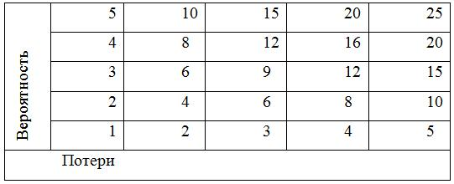

Благодаря этой матрице, делаем выводы по рискам:
1) уровень риска превышения сроков автоматизации является недопустимым, и степень его воздействия является существенной;
2) уровень риска изменения целей автоматизации в процессе выполнения работ по проекту является оправданным, а степень воздействия является умеренной;
3) уровень риска изменения требований к системе является также оправданным, и степень воздействия является умеренной;
4) уровень риска недостатка финансовых средств для закупки аппаратуры и ПО является недопустимым, а степень воздействия его существенна.

3. Планирование реагирования на риск
К выделенным рискам должны быть применены механизмы их снижения, которые включают в себя следующие варианты:
- избежание риска (отказ от реализации отдельных мероприятий или всего проекта);
- снижение риска (усиление управленческого контроля над областями наибольшего риска);
- защита от риска (например, проведение страхования);
- управление риском (предварительное заключение соглашений в тех областях, где наиболее вероятны разногласия);
- перемещение риска (передача ответственности за выполнение наиболее проблемных и рискованных мероприятий внешней специализированной организации);
- принятие риска (команда проекта осознанно принимает решение не изменять план управления проектом в связи с риском)

Определим механизмы снижения приемлемые для каждого из идентифицированных для проекта рисков.

№ п/п | Группа риска | Рисковое событие | Способы снижения рисков
1 | Проблемы во взаимодействии с руководством | Превышение сроков автоматизации | Избежание рисков, принятие риска
1 | Проблемы во взаимодействии с руководством | Изменение целей автоматизации в процессе выполнения работ по проекту | Управление риском
1 | Проблемы во взаимодействии с руководством | Изменение требований к ИС в процессе выполнения работ по проекту | Управление риском

2 | Проблемы использования материальных ресурсов | Проблемы несоответствия аппаратного и программного обеспечения предметной области требованиям проекта | Избежание риска, снижение риска
2 | Проблемы использования материальных ресурсов | Недостаток финансовых средств для закупки аппаратуры и ПО для реализации проекта | Избежание риска, снижение риска
3 | Проблемы внедрения готовой системы | Неготовность и несоответствие состояния программно-аппаратного обеспечения предметной области к условиям внедрения ИС | снижение риска
4 | Проблемы управления проектом | Длительная сдача этапов проекта | снижение риска, управление риском
5 | Форс-мажор | Наступление форс-мажорных обстоятельств | Защита от риска
6 | Проблемы людских ресурсов при подготовке и реализации проекта | Отвлечение персонала от проекта | Принятие риска, снижение риска, управление риском
6 |  | Недостаточный уровень квалификации персонала | Принятие риска, снижение риска, управление риском
6 |  | Ухудшение морально-психологического климата в группе участников проекта | Принятие риска, снижение риска

Таким образом, рассмотренные механизмы являются наиболее приемлемыми позволят снизить вероятности наступления рисков, а также влияние на автоматизацию компании, благодаря чему автоматизация компании пройдет успешно.

